**TECNICA PARA LA RESOLUCIÓN DE PROBLEMAS CON EL APOYO DEL COMPUTADOR:**

**Escribir un algoritmo que acepte tres números enteros e imprima el mayor de**

**ellos.**

1. **Análisis y clasificación del enunciado del problema en sus elementos**

|  |  |  |
| --- | --- | --- |
| **Elemento** | **Valor** | |
| Captura de Datos | Nombre |  |
| Pago por hora |  |
| Número de horas trabajadas |  |
| Porcentaje de impuestos |  |
| Operaciones Aritméticas  Preguntas  Observaciones-0 | f= a * b | |
| c = c /100 | |
| t = f * c | |
|  | |
| Nombre |  |
| ¿Cuál es el salario bruto? |  |
| ¿Cuál es el salario neto? |  |
|  |  |
|  | |
|  | |
|  | |
|  | |

1. **Diagrama Entrada – Proceso – Salida**

**Entradas Procesos Salidas**

Nombre Nombre

Pago por hora

Numero horas trabajadas”

Porcentaje de impuestos

Salario bruto Salario neto

1. **Análisis de Procesos Aritméticos**

|  |
| --- |
| f= a * b |
| c = c /100 |
| t = f * c |
| st = f - t |

1. **INTERFAZ**
2. **Algoritmos**

|  |  |
| --- | --- |
| **Paso** | **Descripción** |
| 0 | Inicio |
|  | **Declaración de las variables** |
| 1 | Declarar a , b ,c ,f ,t,st como real |
| 2 | Declarar d como caracter |
|  | **Inicialización de las variables**  a= 0.0  b =0.0  c = 0.0  f =0.0  t =0.0  st=0.0  d=”” |
|  | **Captura de datos** |
| 3 | leer a,b,c,d |
|  | **Procesos aritméticos y condicionales** |
| 4 | f= a * b |
| 5 | c = c /100 |
| **6** | t = f * c |
| **7** | st = f - t |
|  | **Imprimir resultados** |
| 8 | f |
| 9 | d |

|  |  |
| --- | --- |
| 10 | t |
| 11 | st |
| 12 | Fin |
|  |  |

1. **Tabla de Datos**

|  |  |  |  |  |  |  |  |  |
| --- | --- | --- | --- | --- | --- | --- | --- | --- |
| **Identificador** | **Tipo** | **TipoDato** | **Valor Inicial** | **Ambito** | | | **Observaciones** | **Documentación** |
| E | P | S |
| a | Variable | Real | 0.0 | E |  |  |  | Variable donde se va a almacenar un dato ingresado por el usuario(valor hora) |
| b | Variable | Real | 0.0 | E |  |  |  | Variable donde se va a almacenar un dato ingresado  por el usuario(numero de horas trabajadas) |
| c | Variable | Real | 0.0 | E |  |  |  | Variable donde se va a almacenar un dato ingresado  por el usuario(porcentaje impuesto) |
| F | Variable | Real | 0.0 |  | P | S |  | Variable se va a realizar un proceso aritmético al final se  le dará el resultado al usuario. ( salario bruto) |
| t | Variable | Real | 0.0 |  | P | S |  | Variable se va a realizar un proceso aritmético al final se  le dará el resultado al usuario. ( valor impuesto) |
| d | Variable | Carácter | “” | E |  | S |  | Variable donde se va a almacenar un dato ingresado por el usuario y se le mostrara al final al usuario. (  nombre) |
| st | Variable | real | 0.0 |  | P | S |  | Variable se va a realizar un proceso aritmético al final se  le dará el resultado al usuario. ( suelto total) |

1. **Tabla de Expresiones Aritméticas y Computacionales**

|  |  |
| --- | --- |
| **Expresiones Aritméticas** | **Expresiones Computacionales** |
| Salariobruto= horas trabajadas * valor de la hora | f= a * b |
| Impuesto = valor de impuesto / 100 | c = c /100 |
| descuento=salariobruto*impuestos | t = f * c |
| Salarioneto = salario bruto - descuento | st = f - t |

1. **Diagrama de Flujo de Datos**

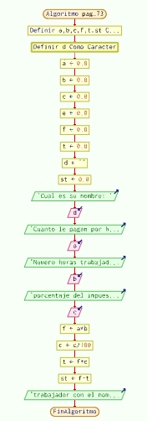

1. **Prueba de Escritorio**

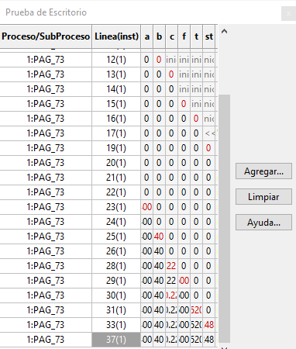

1. **Pseudocódigo**

Algoritmo pag_73

// Calcular el salario bruto y el salario neto de un trabajador "por horas" conociendo el nombre, número de horas trabajadas, impuestos a pagar y salario neto.

//version 1.0

//28/02/2023

// programado por: Gabriel Gomez

//definicion de variables

definir a , b ,c ,f,t,st como real definir d como caracter

//inicializacion de las variables a= 0.0

b =0.0

c = 0.0

e =0.0

f =0.0

t =0.0 d = ""

st= 0.0

//captura de datos

escribir "Cual es su nombre: " leer d

escribir "Cuanto le pagan por hora: " leer a

escribir "Numero horas trabajadas: " leer b

escribir "porcentaje del impuesto sin el simbolo %: " leer c

//procesos aritmeticos

f= a * b //formula salario bruto

c = c /100 // se divide entre 100 para encontrar el porcentaje t = f * c // formula del impuesto

st = f - t // formula del salario total

//impresion de resultados

escribir "trabajador con el nombre: " d " Su salario bruto es: " f " Su salario neto es: " st

FinAlgoritmo

